МІНІСТЕРСТВО ОСВІТИ І НАУКИ УКРАЇНИ

Національний аерокосмічний університет ім. М. Є. Жуковського «Харківський авіаційний інститут»

Факультет «Радіоелектроніки, комп’ютерних систем та інфокомунікацій» Кафедра «Аерокосмічних радіоелектронних систем»

Розрахунково-графічна робота

з дисципліни «Інформаційно-комунікаційні мережі »

на тему: «Основи роботи з Jenkins»

Виконав: студент 4 курсу

групи 536ст

спеціальності 172 «Телекомунікації та радіотехніка»

Хропач О.А.

Прийняв: ас. каф. 501

Перетятько М. С.

Національна шкала:

Кількість балів:

Оцінка: ECTS

Харків 2021

Мета роботи**:** Створити віртуальну машину з ОС Debian GNU/Linux. Створити VPC мережу. Розгорнути інструмент для безперервної інтеграції, доставки та розгортання коду. Створити завдання для відображення тексту з git репозиторія, яке буде виконуватися при зміні файлів у цьому репозиторії (після виконання команди git push).

Хід роботи:

1. Створив VPC: GPC > Navigation menu > VPC network > Create vpc network.

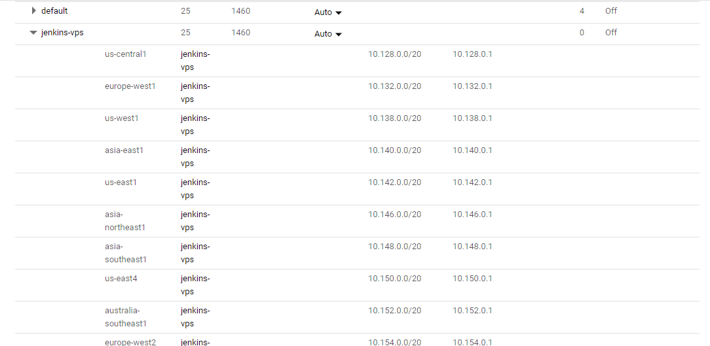

Рисунок 1 – Новостворена VPC

Одразу змінив налаштування фаерволу: ввімкнув тригер “tcp”, та додав порт :8080.

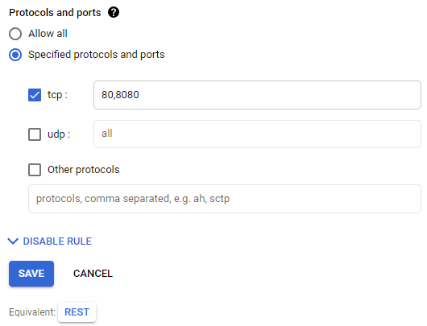

Рисунок 2 – Додавання порту

1. Cтворив нову віртуальну машину с ОС Debian GNU/Linux 10.

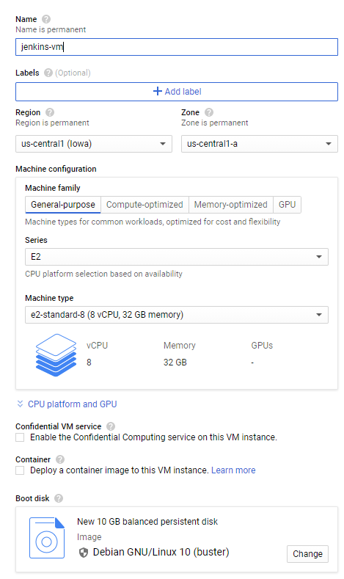

Рисунок 3 – Створення нової віртуальної машини

1. Обрав потрібні налаштування та сервісний обліковий запис.

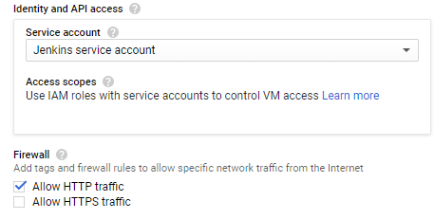

Рисунок 4 – Налаштування VM

1. Вибрали створену VPC мережу.

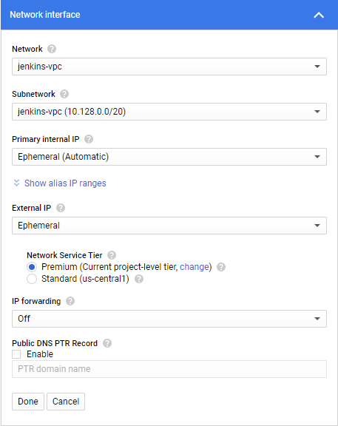

Рисунок 5 – Налаштування мережі для VM

1. Запустив VM: Navigation menu > Compute Engine > VM instance > “SSH”.

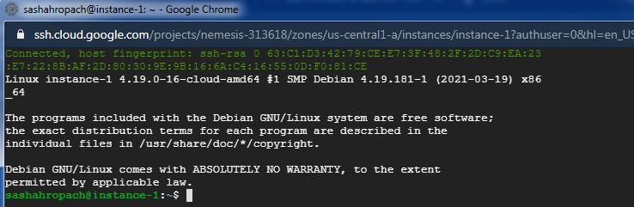

Рисунок 6 – Відкрита VM у вікні браузера

1. Розгорнув інструмент для безперервної інтеграції, доставки та розгортання коду.

Виконав команди :

~$ sudo apt install – встановка пакету;

~$ sudo apt update – оновлення репозиторію;

~$ sudo apt search openjdk – пошук доступних версій Java;

~$ sudo apt install openjdk-11-jdk – встановлення вибраної версії;

~$ sudo apt update ;

~$ java -version ;

~$ sudo apt install wget – встановлення менеджеру завантажень;

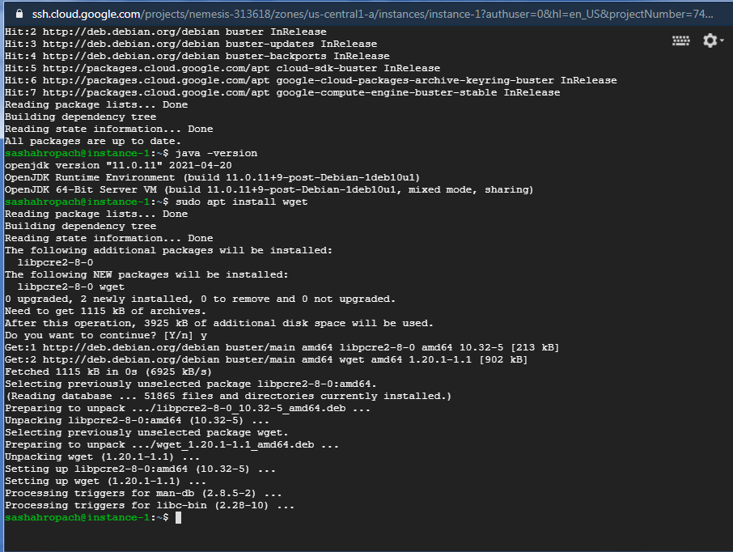

Рисунок 7 – Перевірка версії Java

Додав ключ репозиторію в систему та адресу репозиторію пакетів Debian в source.list серверу:

~$ wget -q -O - https://pkg.jenkins.io/debian/jenkins.io.key | sudo apt-key add -

~$ sudo sh -c 'echo deb http://pkg.jenkins.io/debian-stable binary/ > /etc/apt/sources.list.d/jenkins.list'

~$ sudo apt update

1. Встановив Jenkins:

~$ sudo apt install jenkins

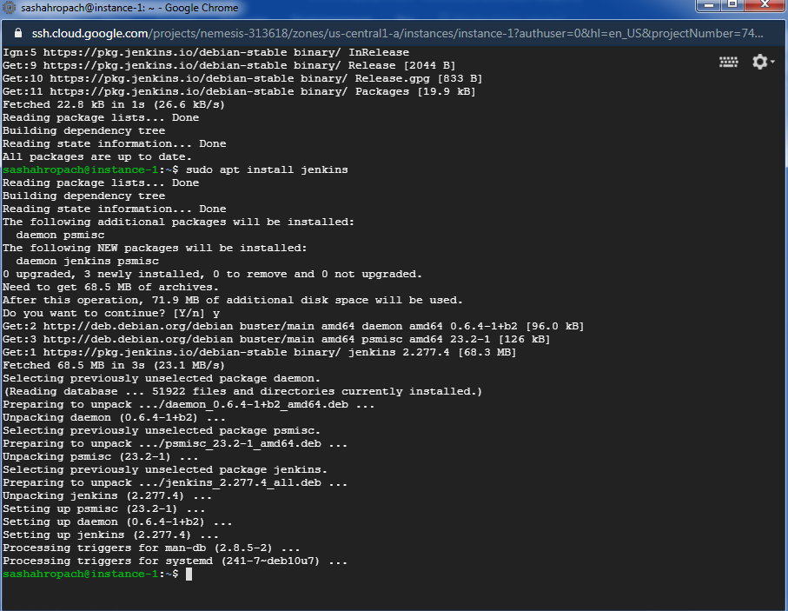

Рисунок 8 – Встановлення Jenkins

1. Запустив Jenkins та перевірив статус:

~$ sudo systemctl start jenkins

~$ sudo systemctl status jenkins

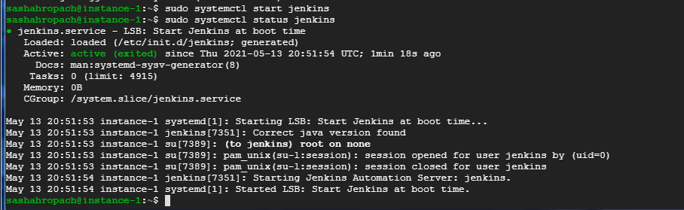

Рисунок 9 – Запуск Jenkins

Щоб налаштувати установку, відкрив Jenkins на використовуваному за замовчуванням порті 8080, використовуючи о IP-адресу:

http://35.184.201.92:8080/.

1. Ввів команду для виведення паролю:

~$ sudo cat /var/lib/jenkins/secrets/initialAdminPassword

C:\Users\Александр\Desktop\Безымянный6.png

Рисунок 10 – Згенерований пароль

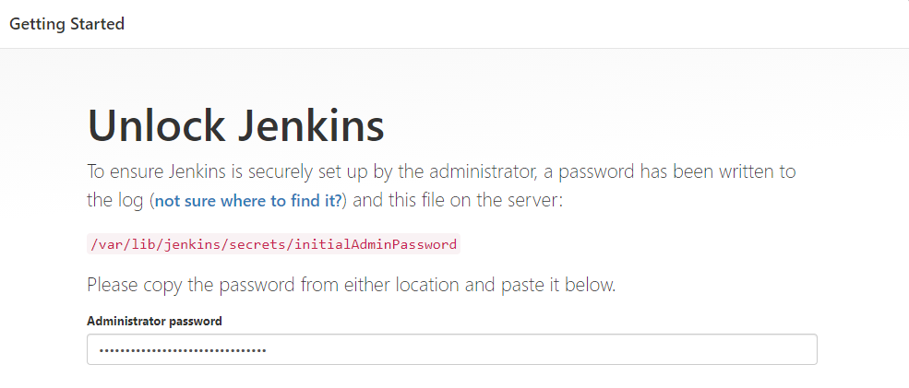

Рисунок 11 – Вікно розблокування

1. Для налаштування Jenkins потрібно встановити плагіни. Вибрав Install suggested plugins (рекомендовані).

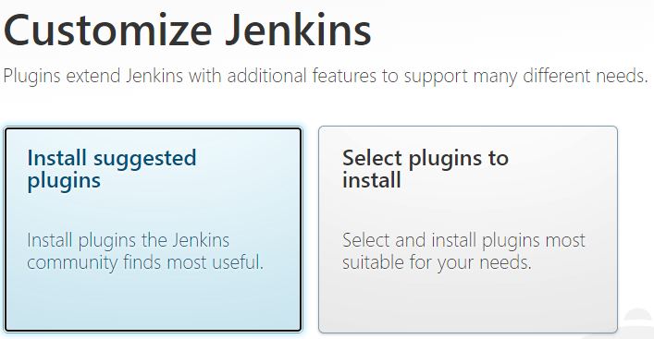

Рисунок 12 – Вибір методу встановлення плагінів

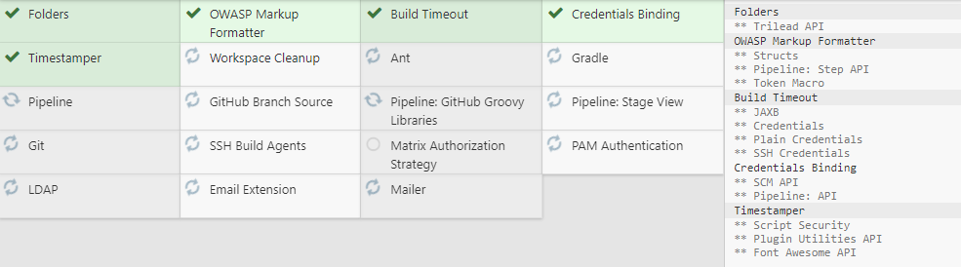

Рисунок 13 – Встановлення плагінів

1. Створив обліковий запис адміністратора.

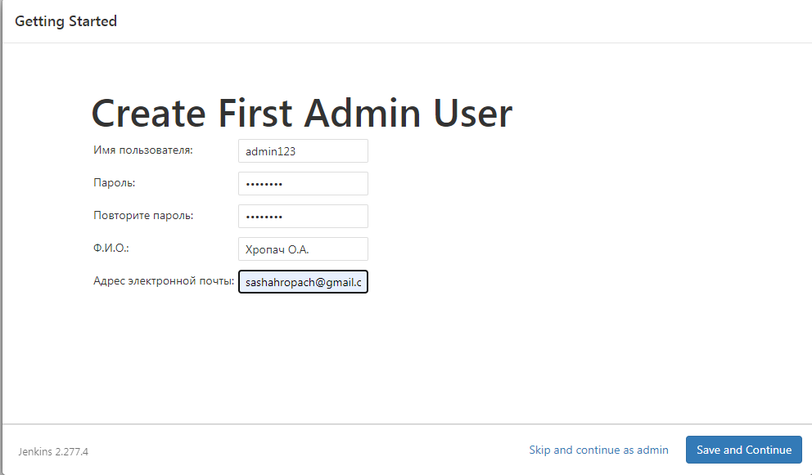

Рисунок 14 – Створення облікового запису

1. Натиснув Start using Jenkins (почати використання Jenkins), щоб відкрити панель управління Jenkins.

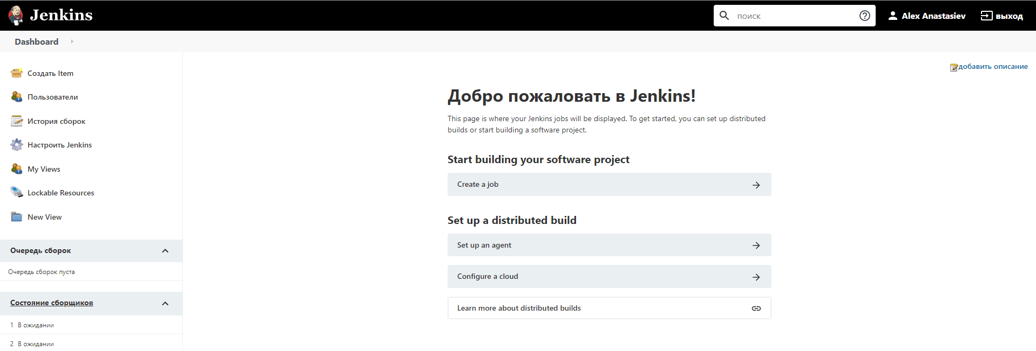

Рисунок 15 – Панель Jenkins

Для того щоб створити проект в Jenkins виконав такі дії:

1. Створив новий репозиторій в GitHub; > Скопіював її на ПК, та додав туди файл index.html; > Додав файл на GitHub;
2. У панелі управління Jenkins створив нову задачу;

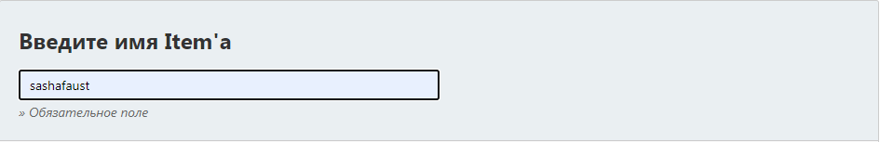

Рисунок 16 – Створення задачі

1. Налаштував задачу, вказавши URL-Repository. Та вказав специфікатор гілки */main ;

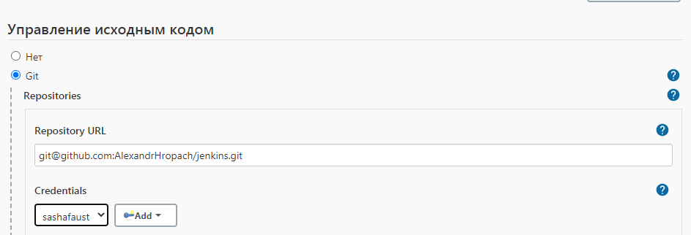

Рисунок 17 – Налаштування задачі

Також увімкнув тригери:

* GitHub project;
* GitHub hook trigger for GITScm polling;
* Add timestamps to the Console Output.

1. Запустив задачу на виконання, натиснувши на кнопку «Собрать сейчас»;

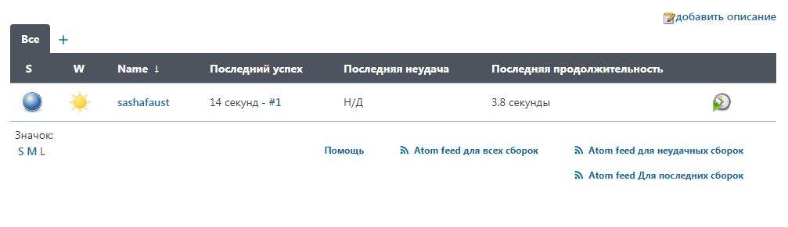

Рисунок 18 – Панель задач

Результат виконання виводиться до вікна консолі, а скопійовані файли з GitHub зберігаються в «Сборочная директория» ;

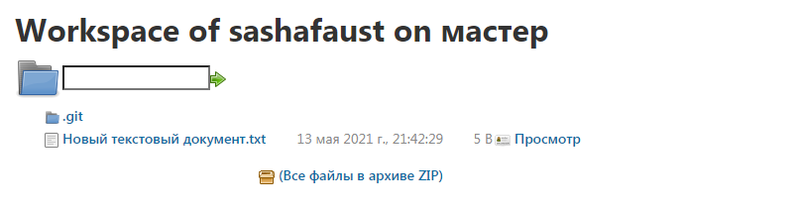

Рисунок 19 – Скопійовані файли репозиторію з GitHub

1. Додав вебхук до GitHub.

Для цього виконав такі дії:

Репозиторій > Settings > Webhooks > Add webhook.

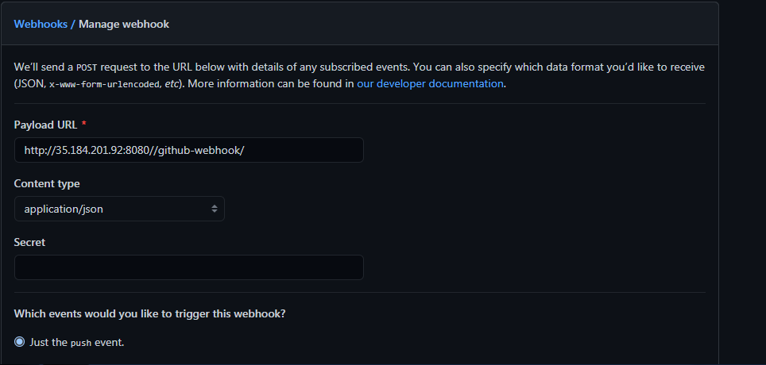

Рисунок 20 – Додавання вебхуку

1. Тепер після зміни файлів у репозиторії, та додавання їх в GitHub, Задача в Jenkins буде виконуватися автоматично (після push).

* git add .
* git commit – m “rgr”
* git push

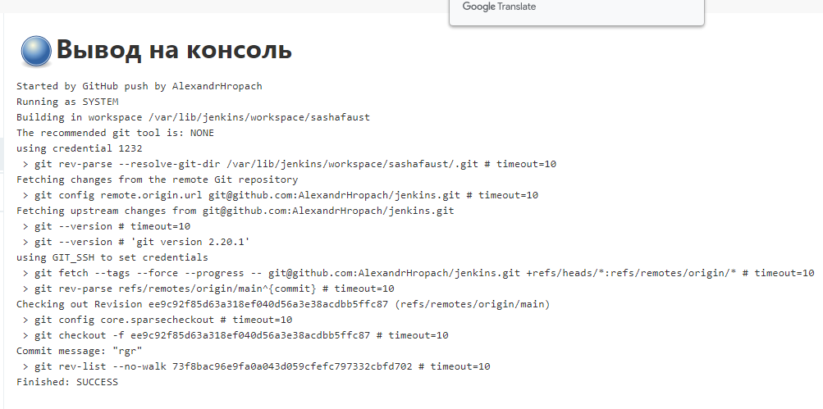

Рисунок 21 – Результат виведений в консоль

ВИСНОВОК

В данній роботі було виконано дії по створенню віртуальної машини, на ОС Debian GNU/Linux 10 у GСP. Створено VPC; Налаштовано VM та мережу; Розгорнуто інструмент для безперервної інтеграції, доставки та розгортання коду. Встановлено Jenkins за допомогою пакетів, запущено сервер, і створено користувача з правами адміністратора. Після цих дій було створено задачу на відображення файлів з репозиторію GitHub, після виконання команди git push.